【博物馆遇上清华】北京双高5日游行程单
产品编号 | HH-BJ1751858062zZ | 出发地 | 无锡市 | 目的地 | 北京市
行程天数 | 5 | 去程交通 | 高铁 | 返程交通 | 高铁
参考航班 | 无
产品亮点 | 无
产品介绍 | 三环沿线快捷标准酒店三二三环沿线快捷标准酒店环沿线快捷标准酒店v  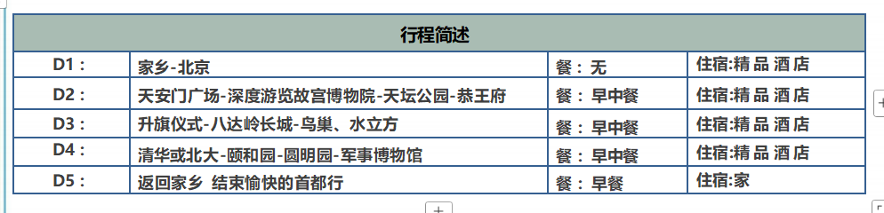
行程安排
D1
行程详情 | 出发地-抵达首都  指定时间地点集合，前往高铁站乘坐高铁前往，入住酒店。
用餐 | 早餐：X 午餐：X 晚餐：X
住宿 | 北京
D2
行程详情 | 天安门广场-深度游览故宫博物院-天坛公园-恭王府  辉煌中轴，皇城风华
用餐 | 早餐：含早餐 午餐：含午餐 晚餐：X
住宿 | 无
D3
行程详情 | 升旗仪式-八达岭长城-鸟巢、水立方  大国风采，科技力量
用餐 | 早餐：含早餐 午餐：含午餐 晚餐：X
住宿 | 无
D4
行程详情 | 清华或北大-颐和园-圆明园-博物馆盲盒  【清华大学】：中华人民共和国教育部直属的全国重点大学，位列国家首批“双一流”“985 工程”“211 工程”建设高校，入选“2011 计划”“高等学校学科创新引智计划”“基础学科拔尖学生培养试验计划”“基础学科招生改革试点”。校训为“自强不息，厚德载物”。
用餐 | 早餐：含早餐 午餐：含午餐 晚餐：X
住宿 | 无
D5
行程详情 | 送站-结束愉快的行程  当天自由活动，根据车次时间送站，结束愉快的行程
用餐 | 早餐：含早餐 午餐：X 晚餐：X
住宿 | 无
费用说明
费用包含 | 交通：出发地至北京往返大交通 ，北京当地正规旅游空调车；
费用不包含 | 旅游意外险；旅游意外伤害保险及航空意外险
其他说明
预订须知 | 1、酒店不接受指定房型(大床或双床或家庭房或三人间或加床，加床为钢丝床或者床垫);
温馨提示 | 1、 北京旅游期间，宾馆及景区周边设有纪念品商店，导游未要求参观，不视为旅行社 安排购物店，与旅行社无关。
退改规则 | 1．在行程前解除合同的，机（车、船）票费用按实结算后，其余必要的费用扣除标准为：

